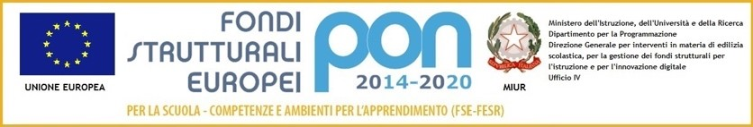
Istituto Comprensivo Statale di Codigoro
Scuola dell’Infanzia – Primaria – Secondaria di I grado
Codice Meccanografico: FEIC815007 – Codice Fiscale: 91016040387
Sede Istituto e Uffici di Segreteria: Via Massarenti,1 – Tel. 0533/710427
e-mail: feic815007@istruzione.it - feic815007@pec.istruzione.it

Alla c.a. dei Docenti della Scuola Secondaria classi seconde.
Ai Genitori degli alunni della Scuola Secondaria classi seconde

Oggetto: Incontro con il regista Dott. Bornazzini Cesare

Giovedì 9 Marzo gli alunni della Classe II C dalle ore 10:00 alle ore 12:00, presso l’aula Gavagni in Via Massarenti 1, Codigoro, incontreranno il regista Dott. Cesare Bornazzini nell’ambito del progetto “Cinema”.
Le altre Classi Seconde delle sedi Pontelangorino, Lagosanto e Codigoro potranno seguire l’incontro in modalità on-line al seguente link:
Giovedì, 9 marzo · 10:00AM – 12:00PM
Informazioni per partecipare di Google Meet
https://meet.google.com/xuy-xwpv-vdg

La Dirigente Scolastica
Ines Cavicchioli

